Laporan Tugas Personal 2 Week 7
Nama : Charys Sonnia Indriyana
NIM : 2902728251
Metode yang Dipakai
- Program Buku (Linked List)
Program ini buat ngelola daftar buku pake Single Linked List. Ada menu tambah, hapus (pop terakhir), cari, dan lihat semua.
Yang udah jalan dengan baik:
- Tambah buku masukin di akhir daftar.
- Hapus buku (pop terakhir) hapus node paling ujung.
- Cari buku berdasarkan kode buku.
- Lihat semua buku nampilin semua data yang udah masuk.
Validasi:
- Kode buku maksimal 5 karakter. Kalau lebih, contoh "Sabrin" (6 huruf) ditolak.
- Tapi buat judul dan penulis, bebas aja, bisa diisi huruf atau angka, nggak divalidasi.
Hasil uji coba:
Percobaan | Hasil
Tambah K003, Hai Manis, Sule | Berhasil
Tambah Sabrin (6 huruf), 005, A | Ditolak (kode terlalu panjang)
Tambah Savri (5 huruf), 004, Biu | Berhasil
Hapus terakhir (K003) | K003 ilang
Tambah lagi K003 | K003 balik lagi
Lihat semua | Tampil bener
Kesimpulan: Program Perpustakaan udah sesuai sama yang diminta. Validasi kode jalan, operasi tambah/hapus/cari/tampil semua juga jalan.

- Program Kasir Toko (Stack & Queue)
Program ini buat ngatur antrian pelanggan pake Queue (FIFO) dan riwayat transaksi pake Stack (LIFO).
Yang udah jalan:
- Enqueue (tambah antrian) di belakang.
- Dequeue (layani pelanggan) dari depan, trus datanya di-push ke stack.
- Tampilkan antrian nunjukin siapa aja yang masih ngantri.
- Lihat riwayat nunjukin transaksi dari yang paling baru (LIFO).
Tapi ada keanehan:
- Validasi input belum ada. Jadi user bisa sembarangan isi data.
- Contoh: user isi nomor antrian pake nama ("Moko") dan nama pake nomor ("02"), program tetep nerima.
- Hasilnya data jadi kacau: pas dilayani, "Nomor Antrian" yang keluar itu "Moko" (padahal tadinya nama).
- Tapi yang penting: urutan queue (FIFO) dan stack (LIFO) tetep bener. Jadi secara struktur data, programnya berfungsi. Cuma datanya aja berantakan karena user salah input.
Hasil uji coba:
Percobaan | Hasil
Tambah antrian bener (01, Yanto, 25000) | Masuk queue
Tambah antrian kebalik (Moko, 02, 60000) | Tetap masuk (validasi nggak ada)
Layani pelanggan | Keluar urutan FIFO, masuk ke stack
Lihat riwayat | Keluar urutan LIFO, tapi datanya kacau
Kesimpulan: Program Kasir berhasil jalanin fitur Queue dan Stack. Cuma kurang validasi input aja, jadi data bisa kacau kalau user salah input.

- Kesimpulan Akhir
Program | Operasi | Validasi | Status
Perpustakaan (Linked List) | Tambah, hapus, cari, tampil | Kode buku (maks 5 karakter) | OK
Kasir (Stack & Queue) | Enqueue, dequeue, push, tampil antrian, tampil riwayat | Belum ada | Jalan tapi rawan error input
Catatan tambahan:
Untuk program kasir, kalau dikembangkan lebih lanjut, sebaiknya ditambah validasi biar:
- Nomor antrian cuma boleh angka.
- Nama pelanggan cuma boleh huruf.
- Kalau user salah input, kasih peringatan dan minta ulang.

Screenshot Sistem Kasir
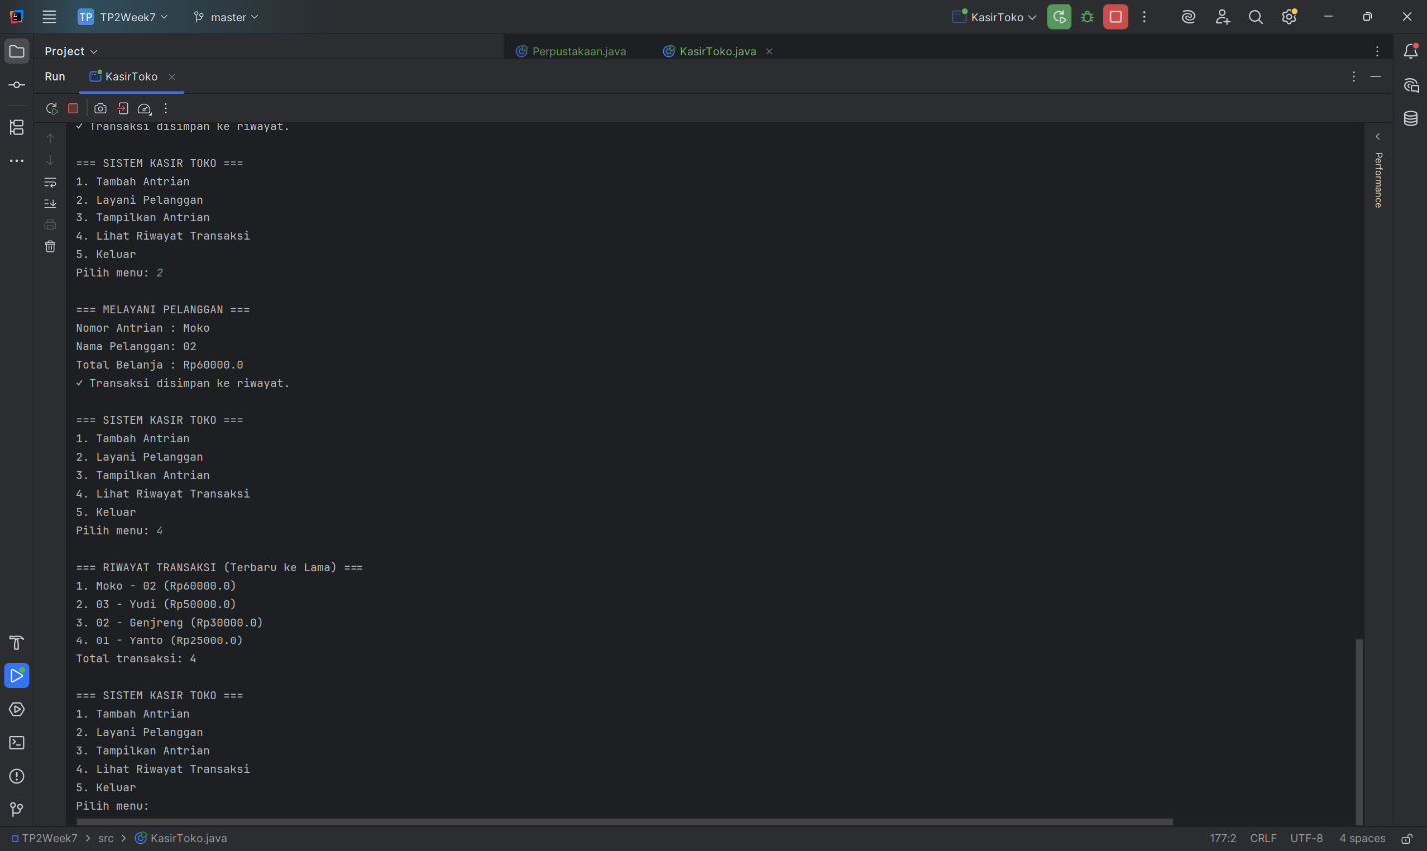

Screenshot Sistem Perpustakan